

АКТ

о внедрении результатов НИР

Настоящий акт составлен об использовании в учебном процессе разработки «Категория вторичных именных номинаций и ее репрезентативность в белорусском и русском языках» (ГР 20131092)

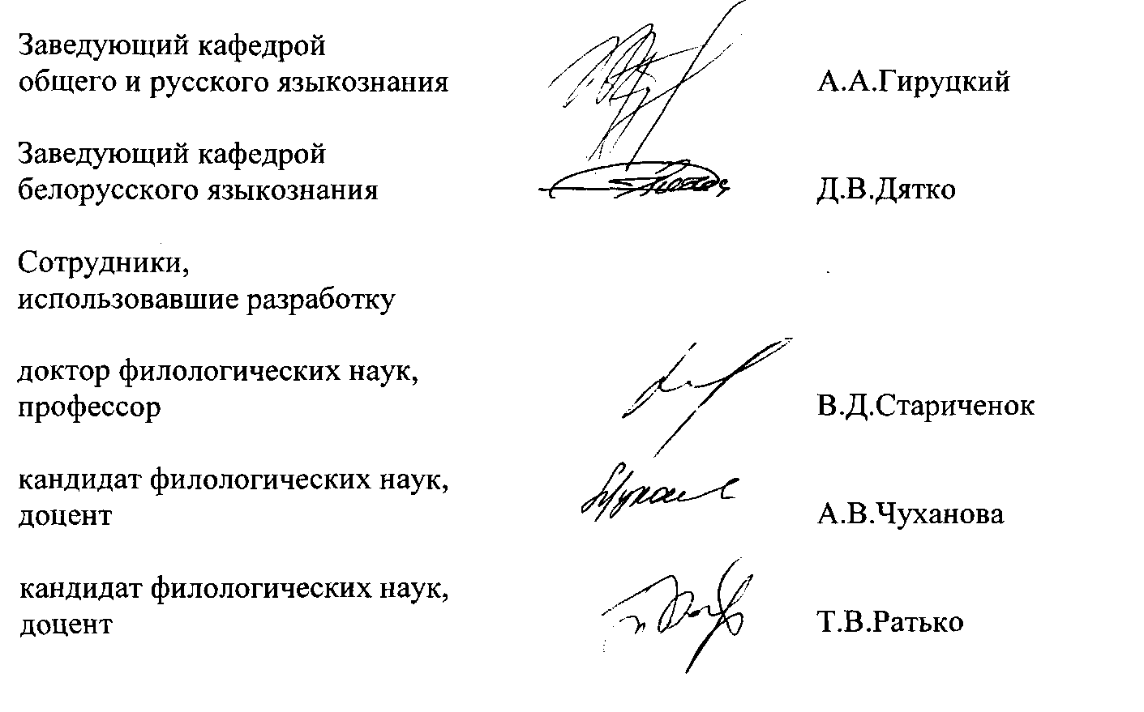

Разработка используется в учебном процессе кафедры общего и русского языкознания и кафедры белорусского языкознания с 10 сентября 2014 г. при чтении курсов «Современный белорусский язык: Лексикология. Лексикография», «Современный русский литературный язык: Лексикология. Морфология», проведении практических занятий по белорусскому и русскому языкам, а также при написании курсовых и дипломных работ. Разработка позволяет на должном уровне (с использованием средств мультимедиа) проводить лекционные и практические занятия, эффективно организовывать самостоятельную работу студентов и тем самым улучшать профессиональную подготовку будущих учителей в соответствии с требованиями современного подхода к организации процесса обучения в высшей школе.

ОПИСАНИЕ ОБЪЕКТА ВНЕДРЕНИЯ

«Категория вторичных именных номинаций и ее репрезентативность в

белорусском и русском языках»

1. Краткая характеристика объекта внедрения и его назначения: Материал, представленный в разработке, включает несколько разделов. В первом из них «Вторичные именные номинации как способ моделирования языковой картины мира» дается определение вторичной номинации, указываются средства образования вторичных лексико-семантических вариантов. Система таких номинаций характеризуется двухуровневой организацией, в которую включаются первичные и вторичные лексико- семантические варианты. Вторичные номинации образуются в своем большинстве на базе исходных значений слов, которые определенным образом трансформируются. При этом используется звуковое оформление уже существующей в языке лексической единицы.

Второй и третий разделы посвящены метафорическим структурам имен существительных. Описываются семантические типы субстантивных метафор (локативный, звуковой, квалитативный, квантитативный, параметрический, анимистический, антропоморфический, партитивный, зооморфический и др.). Метафорические и метонимические лексико-семантические варианты могут расширять свои дистрибутивные возможности, употребляться в разных речевых и художественных контекстах и тем самым увеличивать корпус вторичных единиц и количество вариаций прямых и обратных семантических моделей. На примере поэтических текстов Янки Купалы, Максима Богдановича, Максима Танка, Аркадия Кулешова и других поэтов раскрывается специфика функционирования вторичных ЛСВ в идиостиле того или иного автора. Приводится текст «Кароткага слоўніка субстантыўных метафар Максіма Танка».

В четвертом разделе характеризуются имена прилагательные как основные репрезентаторы категории квалитативности. В нем дается четкое разграничение адъективной и субстантивной метафоры и метонимии. В сфере прилагательных и существительных метафора и метонимия различаются в силу разной частеречной принадлежности этих лексико-грамматических разрядов, а также противопоставленности по категориям «предметность» и «признаковость». Приводится полная и всесторонняя характеристика вторичных квалитативных номинаций следующих групп: колоративная, люминальная, параметрическая, звуковая, температурная, консистентная, весовая, густаторная, одорическая.

В пятом разделе рассматриваются личные местоимения, которые включаются в метафорические контексты различных структурно- композиционных структур, создают многочисленные образно-смысловые фокусы (персонифицированные, антропонимические, анимистическаие) и наряду с другими языковыми средствами подчиняются коммуникативным и эстетическим намерениям автора, его замыслу и стратегии.

Выделяются однокомпонентные, двухкомпонентные и многокомпонентные

многокомпонентные

метафорические контексты. В качестве автометафоры может выступать и целое произведение. Реализация смыслового потенциала местоименных номинаций зависит от специфики мировосприятия автора, его личного жизненного опыта, индивидуальных систем ценностей, от богатства представлений и свежести ассоциаций, особенностей авторского стиля и многих других причин.

Вторичные местоименные номинации как определенные статико- динамические структуры определяют специфику многих поэтических произведений. Они позволяют расширить смысловой объем высказывания, подчеркнуть и выделить наиболее важные элементы речевого континуума, акцентировать внимание как на постоянных, так и временных, эпизодических признаках. В них заложены практически неограниченные ресурсы семантических отождествлений, сравнений и перевоплощений

1. Фамилия и инициалы разработчиков, место работы, должность: Стариченок В.Д., кафедра общего и русского языкознания, профессор.
2. Фамилия и инициалы преподавателей, использующих разработку: Стариченок В.Д., Чуханова А.В., Ратько Т.В.
3. Начало использования объекта внедрения: 10 сентября 2014 г.
4. Число студентов, пользующихся разработкой: 40.
5. Дата и номер протокола заседания кафедры, на котором разработка рекомендована к внедрению: 10.09.2014, протокол № 2.

